第四章小结
涉及的问题包括
一、求复数列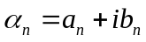的极限
特殊方法：转为复数列对应的两个实数列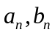极限的求解
- 判断复数项级数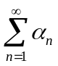的敛散性
特殊方法：转为复数项级数对应的两个实数项级数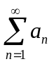、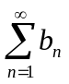的敛散性判断
重要结论：
1. 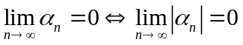
2. 复数项级数绝对收敛、绝对收敛
三、幂级数的收敛域、收敛半径的求法、运算及性质
强调：上述三个问题仅是列出了与高数对应问题求解方法的区别
四、求解析函数在点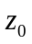泰勒展开式的步骤
1. 先分析被积函数在整个复平面上的解析性，从而确定出的以为心的最大解析圆域(强调收敛半径求解)，在此圆域内求解析函数在点泰勒展开式
2. 解析域决定泰勒级数的一般项：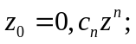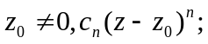
3. 将变形(拆项、积分、求导)为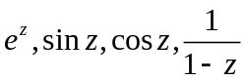的运算，利用的展式、幂级数的运算及性质得在点泰勒展开式
  - 求函数在点处洛朗展开式的的步骤
- 先分析被积函数在整个复平面上的解析性，从而确定出的所有以为心的解析环域(画图强调解析环域求解)，求在每个解析环域内求解析函数在点洛朗展开式(类似求函数在点处泰勒展开式的步骤)
- 环域决定洛朗级数的一般项：
强调：
在用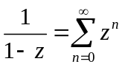(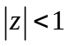)时，一定要注意条件

